Инвестиционное предложение (объект недвижимости)

1. Общая информация
Наименование |  |  | Комплекс объектов: консервно-фабрикатный цех, цех готовой продукции, цех переработки сырья и полуфабрикатов
Площадь помещений здания (м²) |  |  | 12269,3
Местоположение | Область |  | Минская
Местоположение | Район |  | Слуцкий
Местоположение | Населенный пункт |  | город Слуцк
Местоположение | Адрес |  | ул. Ленина, 116-2
Балансодержатель (наименование) |  |  | КУП «Слуцкое ЖКХ»
Форма собственности |  |  | ☐ частная |  |  |  |  |  |  | - государственная
Возможные направления использования |  |  | ☐ промышленность |  |  |  |  | ☐ торговля |  |  |  | - иное (указать):
 |  |  | ☐ услуги |  |  |  |  | ☐ логистика |  |  |  |  | Историко-культурная ценность, туризм
Площадь земельного участка (га) |  |  | 1,17 |  |  | срок аренды
Способы предоставления объекта недвижимости |  |  | ☐ аренда |  |  | - продажа |  |  |  |  | ☐ иное (указать)  ______________
Стоимость объекта на 1 янв. 2026г. (бел. руб. и долл. США) |  |  | 3 базовые величины  46,51 долл. США
2. Характеристика объекта
Год постройки |  |  |  | 1910
Год реконструкции |  |  |  | 1963
Количество этажей |  |  |  | 1-3
Материал стен |  |  |  | Кирпич силикатный, Кирпич керамический
Перегородки |  |  |  | - Есть ☐ Нет
Внутренняя отделка |  |  |  | - Есть ☐ Нет
Система вентиляции |  |  |  | - Есть ☐ Нет
Освещение |  |  |  | - Нет ☐ Есть
3. Инфраструктура
 |  |  |  | Расстояние от объекта (км) |  |  |  |  | Описание (мощность, объем и т.д.)
Электроснабжение |  |  |  |  |  |  |  |  | -
Ограничение по энергетике |  |  |  | - Нет ☐ Есть
Отопление (тепловые сети) |  |  |  |  |  |  |  |  | -
Питьевая вода |  |  |  |  |  |  |  |  | -
Техническая вода |  |  |  |  |  |  |  |  | -
Снабжение горячей водой |  |  |  |  |  |  |  |  | -
Скважины |  |  |  |  |  |  |  |  | -
Канализация |  |  |  |  |  |  |  |  | -
Газоснабжение |  |  |  |  |  |  |  |  | -
Иное
4. Транспортное сообщение
 |  | Расстояние от объекта (км) |  |  |  |  | Наименование
Автомагистраль |  | 0  6 |  |  |  |  | Р43  Р23
Дороги республиканского значения
Аэропорт
Железная дорога |  | 3 |  |  |  |  | Станция «Слуцк»
Наличие подъездных путей
Областной центр |  | 102 |  |  |  |  | Город Минск
Районный центр
Иное (в т.ч. прилегающая инфраструктура: промышленные предприятия, сырьевая база)
5. Контактная информация
Контактное лицо (должность) |  |  |  |  | Клещукевич Сергей Владимирович, директор
Телефон |  |  |  |  | 8 (01795) 5-80-94
Факс |  |  |  |  | 8 (01795) 5-36-67
Электронный адрес |  |  |  |  | slutskgkh@tut.by

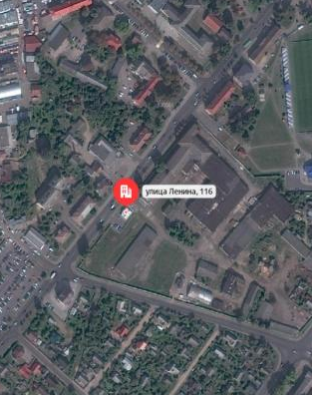
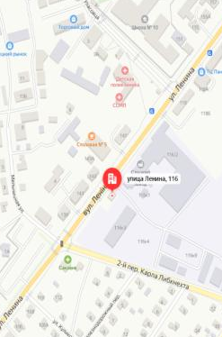
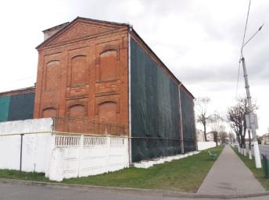

Инвестиционное предложение (объект недвижимости)

1. Общая информация
Наименование |  | Магазин № 152
Площадь помещений здания (м²) |  | 502,6
Местоположение | Область | Минская
Местоположение | Район | Слуцкий
Местоположение | Населенный пункт | д. Квасыничи
Местоположение | Адрес | ул. Новая
Балансодержатель (наименование) |  | Торговое унитарное предприятие «Слуцкий рынок ОПС»
Форма собственности |  | ˅ частная |  |  |  |  |  | ☐ государственная
Возможные направления использования |  | ☐ промышленность |  |  | ˅ торговля |  |  |  |  | ☐ иное (указать):
 |  | ˅ услуги |  |  | ☐ логистика |  |  |  |  |  | ____________
Площадь земельного участка (га) |  | 0,2490 |  | срок аренды: ___ лет
Способы предоставления объекта недвижимости |  | ˅ аренда |  | ˅ продажа |  |  |  |  | ☐ иное (указать)  ______________
Стоимость объекта на 1 янв. 2026 г. (бел. руб. и долл. США) |  | 244571,11 бел рублей;  84334,87 долл. США
2. Характеристика объекта
Год постройки |  | 1988
Год реконструкции
Количество этажей |  | 1
Материал стен |  | кирпич
Перегородки |  | ˅ Есть ☐ Нет
Внутренняя отделка |  | ☐ Есть ˅ Нет
Система вентиляции |  | ˅ Есть ☐ Нет
Освещение |  | ☐ Есть ˅ Нет
3. Инфраструктура
 |  | Расстояние от объекта (км) |  |  |  |  | Описание (мощность, объем и т.д.)
Электроснабжение
Ограничение по энергетике |  | ☐ Есть ☐ Нет
Отопление (тепловые сети) |  | Твердотопливный котел
Питьевая вода |  | есть
Техническая вода |  | нет
Снабжение горячей водой |  | нет
Скважины |  | нет
Канализация |  | местная
Газоснабжение
Иное
4. Транспортное сообщение
 |  | Расстояние от объекта (км) |  |  |  | Наименование
Автомагистраль
Дороги республиканского значения |  | 0,2 |  |  |  | Р23
Аэропорт
Железная дорога
Наличие подъездных путей |  | есть
Областной центр
Районный центр
Иное (в т.ч. прилегающая инфраструктура: промышленные предприятия, сырьевая база)
5. Контактная информация
Контактное лицо (должность) |  |  | Ведущий юрисконсульт Беляева С.М.
Телефон |  |  | 80179552474
Факс |  |  | 80179552474
Электронный адрес |  |  | sluckrynok@minoblpo.by

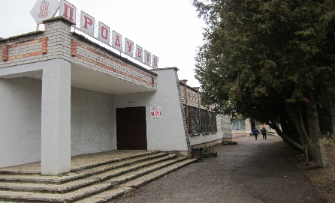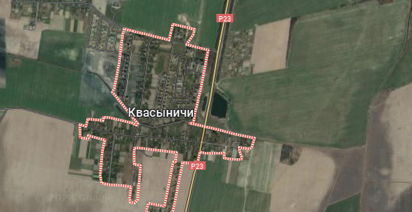

Инвестиционное предложение (объект недвижимости)

1. Общая информация
Наименование |  |  | Производственное здание, артезианская скважина, водонапорная башня,
Площадь помещений здания (м²) |  |  | 2283,5; 10,5 метров; 2,9
Местоположение | Область |  | Минская
Местоположение | Район |  | Слуцкий
Местоположение | Населенный пункт |  | Город Слуцк
Местоположение | Адрес |  | ул. Максима Богдановича,136А/3
Балансодержатель (наименование) |  |  | Торговое унитарное предприятие «Слуцкий рынок ОПС»
Форма собственности |  |  | ˅ частная |  |  |  |  |  |  | ☐ государственная
Возможные направления использования |  |  | ˅ промышленность |  |  |  | ☐торговля |  |  |  |  | ☐ иное (указать):
 |  |  | ˅ услуги |  |  |  | ☐ логистика |  |  |  |  |  | ____________
Площадь земельного участка (га) |  |  | 0,7458 |  |  | срок аренды: 9 лет
Способы предоставления объекта недвижимости |  |  | ˅ аренда |  |  | ˅ продажа |  |  |  |  | ☐ иное (указать)  ______________
Стоимость объекта на 1 янв. 2026 г. (бел. руб. и долл. США) |  |  | 245000 бел рублей;  84482,76 долл. США
2. Характеристика объекта
Год постройки |  |  |  | 1935
Год реконструкции
Количество этажей |  |  |  | 2
Материал стен |  |  |  | кирпич
Перегородки |  |  |  | ˅ Есть ☐ Нет
Внутренняя отделка |  |  |  | ☐ Есть ˅ Нет
Система вентиляции |  |  |  | ˅ Есть ☐ Нет
Освещение |  |  |  | ☐ Есть ˅ Нет
3. Инфраструктура
 |  |  |  | Расстояние от объекта (км) |  |  |  | Описание (мощность, объем и т.д.)
Электроснабжение
Ограничение по энергетике |  |  |  | ☐ Есть ˅ Нет
Отопление (тепловые сети) |  |  |  | нет
Питьевая вода |  |  |  | нет
Техническая вода |  |  |  | нет
Снабжение горячей водой |  |  |  | нет
Скважины |  |  |  | есть
Канализация |  |  |  | нет
Газоснабжение |  |  |  | нет
Иное
4. Транспортное сообщение
 |  | Расстояние от объекта (км) |  |  |  |  |  |  | Наименование
Автомагистраль
Дороги республиканского значения
Аэропорт
Железная дорога
Наличие подъездных путей |  | есть
Областной центр
Районный центр
Иное (в т.ч. прилегающая инфраструктура: промышленные предприятия, сырьевая база)
5. Контактная информация
Контактное лицо (должность) |  |  |  |  | Ведущий юрисконсульт Беляева С.М.
Телефон |  |  |  |  | 80179552474
Факс |  |  |  |  | 80179552474
Электронный адрес |  |  |  |  | sluckrynok@minoblpo.by

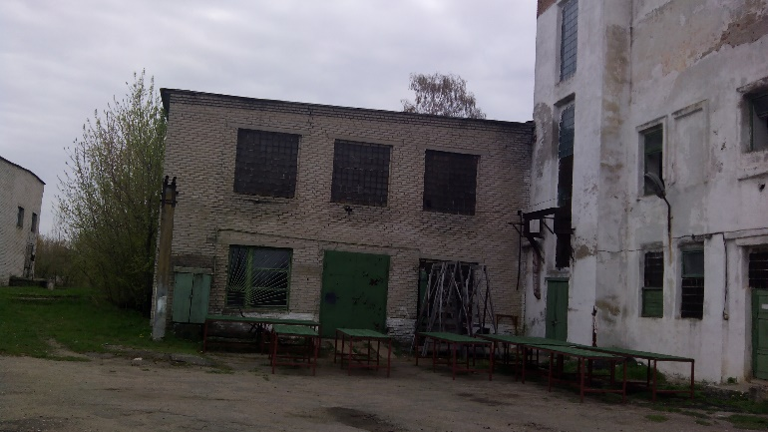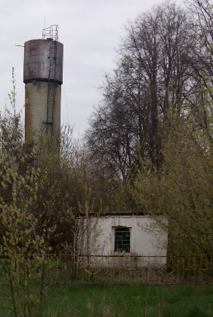
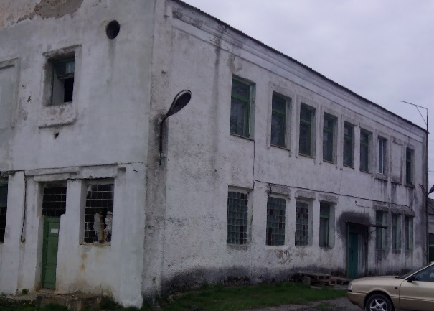
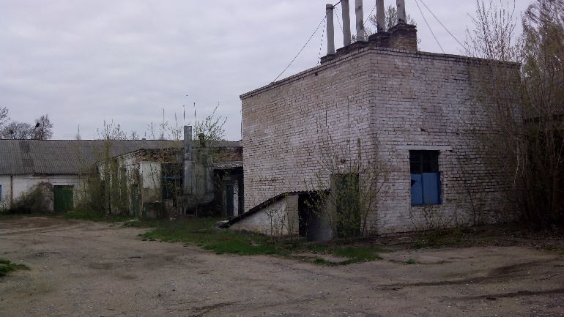

Инвестиционное предложение (объект недвижимости)

1. Общая информация
Наименование |  |  | Магазин №41, магазин №42, склад
Площадь помещений здания (м²) |  |  | 393,1; 771,0; 95,1
Местоположение | Область |  | Минская
Местоположение | Район |  | Слуцкий
Местоположение | Населенный пункт |  | Агрогородок Греск
Местоположение | Адрес |  | ул. Пролетарская,10, 10/2,10/1,
Балансодержатель (наименование) |  |  | Торговое унитарное предприятие «Слуцкий рынок ОПС»
Форма собственности |  |  | ˅ частная |  |  |  |  |  | ☐ государственная
Возможные направления использования |  |  | ˅ промышленность |  |  |  | ☐торговля |  |  |  |  | ☐ иное (указать):
 |  |  | ˅ услуги |  |  |  | ☐ логистика |  |  |  |  |  | ____________
Площадь земельного участка (га) |  |  | 02949 |  |  | срок аренды: _ лет
Способы предоставления объекта недвижимости |  |  | ☐ аренда |  |  | ˅ продажа |  |  |  |  | ☐ иное (указать)  ______________
Стоимость объекта на 1 янв. 2026 г. (бел. руб. и долл. США) |  |  | 38500 бел. рублей;  13275,86 долл. США
2. Характеристика объекта
Год постройки |  |  |  | 1979,1987
Год реконструкции
Количество этажей |  |  |  | 2;1.
Материал стен |  |  |  | кирпич
Перегородки |  |  |  | ˅ Есть ☐ Нет
Внутренняя отделка |  |  |  | ☐ Есть ˅ Нет
Система вентиляции |  |  |  | ˅ Есть ☐ Нет
Освещение |  |  |  | ☐ Есть ˅ Нет
3. Инфраструктура
 |  |  |  | Расстояние от объекта (км) |  |  |  | Описание (мощность, объем и т.д.)
Электроснабжение
Ограничение по энергетике |  |  |  | ☐ Есть ˅ Нет
Отопление (тепловые сети) |  |  |  | нет
Питьевая вода |  |  |  | нет
Техническая вода |  |  |  | нет
Снабжение горячей водой |  |  |  | нет
Скважины |  |  |  | нет
Канализация |  |  |  | нет
Газоснабжение |  |  |  | нет
Иное
4. Транспортное сообщение
 |  | Расстояние от объекта (км) |  |  |  |  |  |  |  | Наименование
Автомагистраль
Дороги республиканского значения |  | 12 |  |  |  |  |  |  |  | Р23
Аэропорт |  | 102 |  |  |  |  |  |  |  | Аэропорт Минск-2
Железная дорога
Наличие подъездных путей |  | есть
Областной центр |  | г. Минск
Районный центр |  | г. Слуцк
Иное (в т.ч. прилегающая инфраструктура: промышленные предприятия, сырьевая база)
5. Контактная информация
Контактное лицо (должность) |  |  |  |  | Ведущий юрисконсульт Беляева С.М.
Телефон |  |  |  |  | 80179552474
Факс |  |  |  |  | 80179552474
Электронный адрес |  |  |  |  | sluckrynok@minoblpo.by

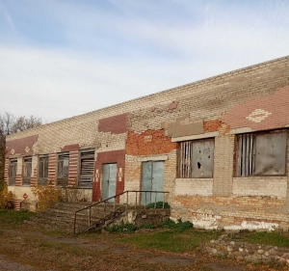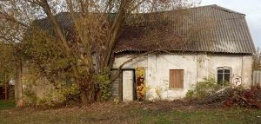

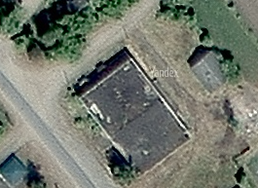

Инвестиционное предложение (объект недвижимости)

1. Общая информация
Наименование |  |  | Административный корпус
Площадь помещений здания (м²) |  |  | 1447,8
Местоположение | Область |  | Минская
Местоположение | Район |  | Слуцкий
Местоположение | Населенный пункт |  | Г. Слуцк
Местоположение | Адрес |  | Ул. Транспортная 1
Балансодержатель (наименование) |  |  | Ф-л «Автобусный парк №2» ОАО «Миноблавтотранс»
Форма собственности |  |  | ☑частная |  |  |  |  |  |  | ☐ государственная
Возможные направления использования |  |  | промышленность |  |  |  |  | ☐торговля |  |  |  | ☐ иное (указать):
 |  |  | ☐услуги |  |  |  |  | ☐ логистика |  |  |  |  | ____________
Площадь земельного участка (га) |  |  | 0,3485 |  |  | срок аренды: ___ лет
Способы предоставления объекта недвижимости |  |  | ☐ аренда |  |  | ☑продажа |  |  |  |  | ☐ иное (указать)  ______________
Стоимость объекта на 1 янв. 2026 г. (бел. руб. и долл. США) |  |  | 1 базовая величина  15,52 дол.США
2. Характеристика объекта
Год постройки |  |  |  | 1963
Год реконструкции |  |  |  | -
Количество этажей |  |  |  | 2
Материал стен |  |  |  | кирпич
Перегородки |  |  |  | кирпичные
Внутренняя отделка |  |  |  | Отштукатурены, облицованы плиткой
Система вентиляции |  |  |  | Естественно-вытяжная
Освещение
3. Инфраструктура
Электроснабжение |  |  |  | Скрытая проводка
Ограничение по энергетике
Отопление (тепловые сети) |  |  |  | Металлические трубы
Питьевая вода
Техническая вода |  |  |  | Стальные трубы
Снабжение горячей водой |  |  |  | Стальные трубы
Скважины
Канализация |  |  |  | Чугунные трубы
Газоснабжение
Иное
4. Транспортное сообщение
 |  | Расстояние от объекта (км) |  |  |  |  | Наименование
Автомагистраль |  | 92 |  |  |  |  | М1
Дороги республиканского значения |  | 2,1 |  |  |  |  | Р23
Аэропорт |  | 131 |  |  |  |  | Национальный аэропорт Минск
Железная дорога |  | 5,7
Наличие подъездных путей |  | есть
Областной центр |  | 101 |  |  |  |  | Минск
Районный центр
Иное (в т.ч. прилегающая инфраструктура: промышленные предприятия, сырьевая база) |  | ОАО «Слуцкий сыродельный комбинат», ОАО Слуцкий Мясокомбинат», ОАО «Слуцкий сахарорафинадный комбинат»
5. Контактная информация
Контактное лицо (должность) |  |  |  |  | Канонович Сергей Владимирович, Начальник технического отдела
Телефон |  |  |  |  | 80445331198
Факс |  |  |  |  | 80179545177
Электронный адрес |  |  |  |  | Ap2@minoblavtotrans.by

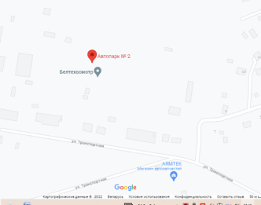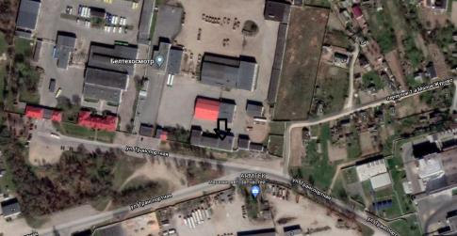

Инвестиционное предложение (объект недвижимости)

1. Общая информация
Наименование |  |  | Производственная площадка ОАО «Слуцк-Модуль»  (комплекс зданий)
Площадь помещений здания (м²) |  |  | 49522,72
Местоположение | Область |  | Минская
Местоположение | Район |  | Слуцкий
Местоположение | Населенный пункт |  | г. Слуцк
Местоположение | Адрес |  | Ул. 14 Партизан, 101
Балансодержатель (наименование) |  |  | ОАО «Слуцк-Модуль»
Форма собственности |  |  | частная |  |  |  |  |  |  | ☐ государственная
Возможные направления использования |  |  | промышленность |  |  |  |  | ☐торговля |  |  |  | ☐ иное (указать):
 |  |  | ☐услуги |  |  |  |  | ☐логистика |  |  |  |  | ____________
Площадь земельного участка (га) |  |  | 8,4 |  |  | срок аренды: ___ лет
Способы предоставления объекта недвижимости |  |  | ☐ аренда |  |  | продажа |  |  |  |  | ☐ иное (указать)  ______________
Стоимость объекта на 1 янв. 2026 г. (бел. руб. и долл. США) |  |  | 3 183 001,00 бел. руб.  1 097 586,55 долл. США
2. Характеристика объекта
Год постройки |  |  |  | 1991
Год реконструкции
Количество этажей |  |  |  | 4
Материал стен |  |  |  | кирпич
Перегородки |  |  |  | есть
Внутренняя отделка |  |  |  | есть
Система вентиляции |  |  |  | есть
Освещение |  |  |  | есть
3. Инфраструктура
 |  |  |  | Расстояние от объекта (км) |  |  |  |  | Описание (мощность, объем и т.д.)
Электроснабжение |  |  |  |  |  |  |  |  | 0,4 кВ; 3 категории
Ограничение по энергетике |  |  |  | Есть ☐ Нет
Отопление (тепловые сети) |  |  |  | нет
Питьевая вода |  |  |  | нет
Техническая вода |  |  |  | нет
Снабжение горячей водой |  |  |  | нет
Скважины |  |  |  | нет
Канализация |  |  |  | есть
Газоснабжение |  |  |  | нет
Иное
4. Транспортное сообщение
 |  | Расстояние от объекта (км) |  |  |  |  | Наименование
Автомагистраль |  | 0,3 |  |  |  |  | М1
Дороги республиканского значения |  | 3 |  |  |  |  | Р23
Аэропорт |  | 102 км |  |  |  |  | Международный аэропорт Минск
Железная дорога |  | 12 км |  |  |  |  | Железнодорожный вокзал, г. Слуцк
Наличие подъездных путей |  | есть
Областной центр |  | 105 |  |  |  |  | г. Минск
Районный центр
Иное (в т.ч. прилегающая инфраструктура: промышленные предприятия, сырьевая база)
5. Контактная информация
Контактное лицо (должность) |  |  |  |  | Матюк Андрей Богданович, ликвидатор
Телефон |  |  |  |  | +375 29 698 51 76
Факс |  |  |  |  | -
Электронный адрес |  |  |  |  | au@p-k.by

план объекта фото карта
